

**МИНИСТЕРСТВО ОБРАЗОВАНИЯ И НАУКИ РЕСПУБЛИКИ ДАГЕСТАН**

**МО «БУЙНАКСКИЙ РАЙОН»**

**МКОУ «ВЕРХНЕКАЗАНИЩЕНСКАЯ СРЕДНЯЯ ОБЩЕОБРАЗОВАТЕЛЬНАЯ ШКОЛА №2 ИМЕНИ ГЕРОЯ РОССИИ ДАУДОВА ЗАКИРА АЛИЕВИЧА»**

**368206, РЕСПУБЛИКА ДАГЕСТАН С.В-КАЗАНИЩЕ ТЕЛ.8-928-682-98-52**

**Е-mail:** [**vk29051@bk.ru**](mailto:vk29051@bk.ru)**, адрес сайта:**[**http://v-kaza.dagestanschool.ru/**](http://v-kaza.dagestanschool.ru/)

**ИНН 0507019915 ОГРН 1070507004160**

**Справка**

**по целевой программе « Комплексные меры по безопасности дорожного движения» в МКОУ «Верхнеказанищенская СОШ №2 имени Героя России Закира Даудова» за 1квартал 2021 года.**

|  |  |  |  |  |
| --- | --- | --- | --- | --- |
| **№** | **Мероприятие** | **Сроки** | **Ответственные**  **Приглашенные** | **Кол-во уч-ся** |
| **1.** | **Школьный этап республиканского конкурса «Безопасное колесо»** | **2 марта** | **Зам. дир. по ВР АтагаджиеваЗ.М.**  **Рук.кружка Акаева Л.С.** | **2ч-ся** |
|  |  |  |  |  |
| **2.** | **Классный час « Правила безопасности на дорогах и в транспорте»** | **15 февраля** | **Зам. дир. по ВР АтагаджиеваЗ.МКл.рук.. Насруллаева Д.Д.** | **24 уч-ся** |
| **3** | **Встреча с инспектором ПДН ОМВД РФ по Буйнакскому району младшим лейтенантом полиции Юсуповой Зульманат Абакаровной**  **и инспектором по пропаганде БДД Акаевым Джабраилом** | **3 02.21г** | **Зам. дир. по ВР АтагаджиеваЗ.М.**  **Рук.кружка Акаева Л.С**  **Психолог –Касымова С.Ш.** | **135 уч-ся** |

27 .02.2021г. **Классный час « Правила безопасности на дорогах и в транспорте»Кл.рук.. Насруллаева Д.Д.**

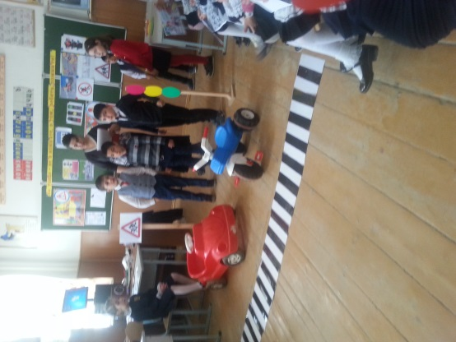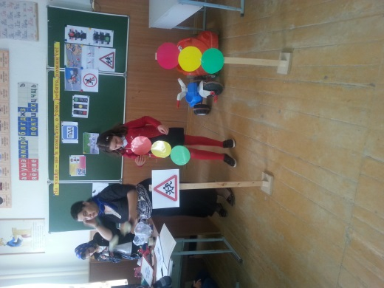

**3.03.21г.Школьный этап республиканского конкурса «Безопасное колесо» Руководитель кружка Акаева Л.С.**

**.**

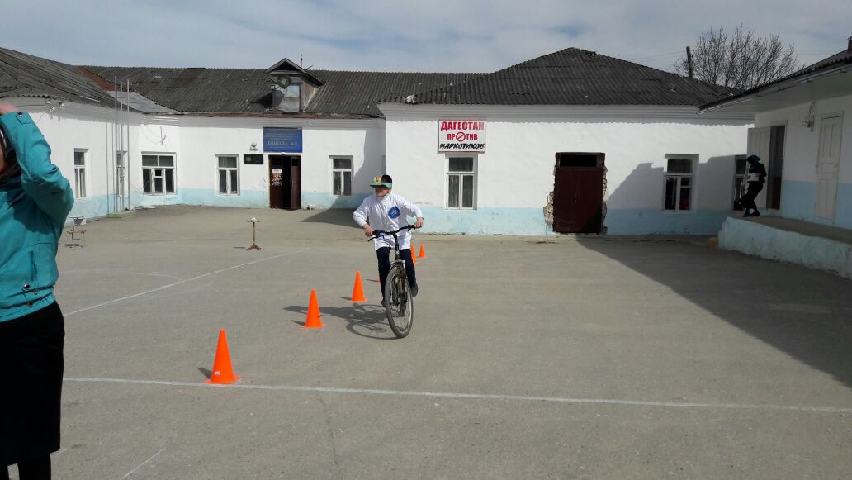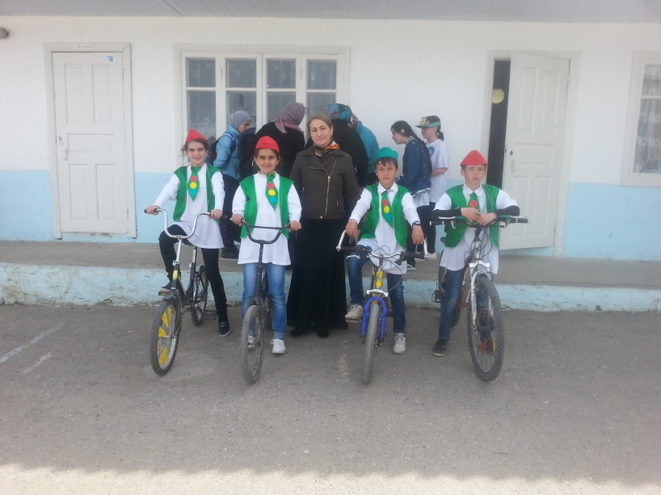

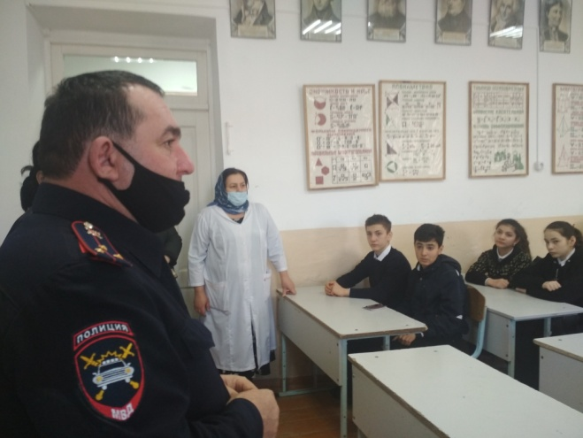 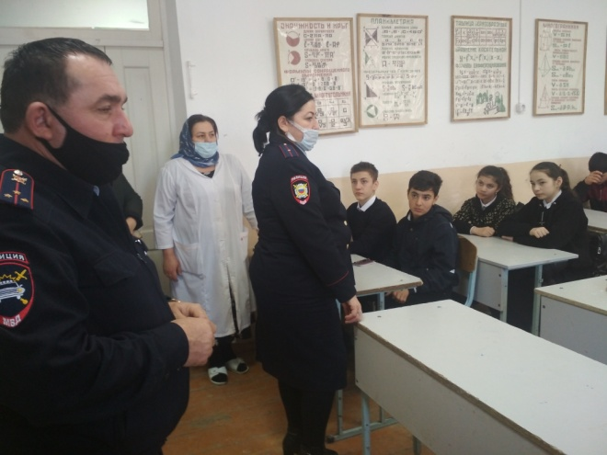

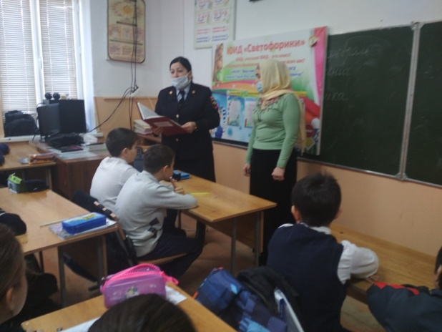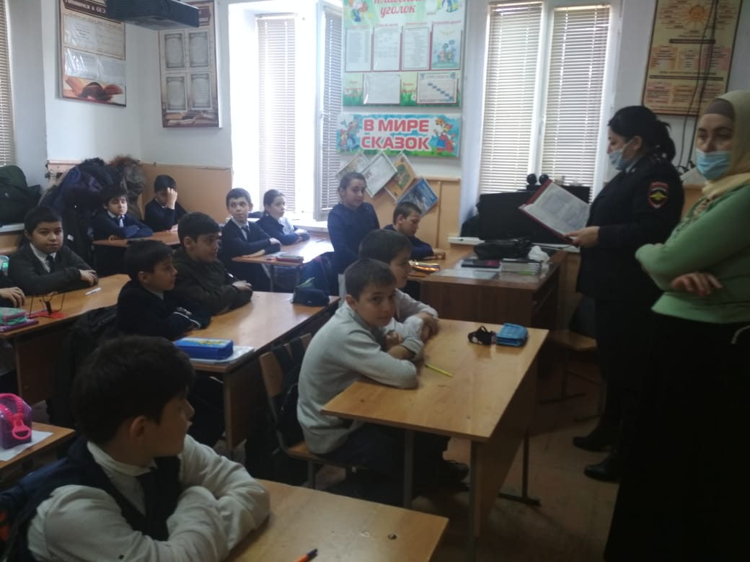

**Заместитель директора по ВР Атагаджиева З.М.**